A Projetta Engenharia Consultoria e Treinamentos LTDA, CERTIFICA que:

funcionario1 | FUNCIONÁRIO
CPF n° cpf1 | CPF n°

Colaborador da empresa1, obteve aproveitamento satisfatório no curso de capacitação em “NR 18 - CONDIÇÕES E MEIO AMBIENTE DE TRABALHO NA CONSTRUÇÃO CIVIL”. Aplicado conforme as exigências da NR 18, item 18.28.2, Portaria MTb nº 3.214/1978, com carga horária de 08 horas e realizado no dia fim1, nas dependências da empresa Projetta Engenharia Consultoria e Treinamentos LTDA, localizada Av. Sagrado Coração de Jesus, 550, Jd. Boa Vista, Guariba (SP).

Guariba (SP), fim2.
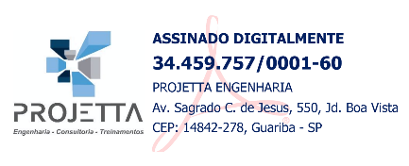
EMERSON PEREIRA DE OLIVEIRA:37232085842 |   Assinado de forma digital  por EMERSON PEREIRA DE  OLIVEIRA:37232085842

INSTRUTOR E RESPONSÁVEL TÉCNICO  Emerson Pereira de Oliveira  Engenheiro Mecânico  Eng. Segurança do Trabalho  CREASP 5069946034  RNP 2616205491 |  | logo2 | empresa2  CNPJ: cnpj2 |  | funcionario2  CPF n° cpf2 |  | logo1 | empresa3  CNPJ: cnpj3

CONTEÚDO PROGRAMÁTICO:

- Objetivo Geral.  - Legislação.  - Treinamento.  - Informações sobre as Condições e Meio Ambiente de Trabalho.  - Riscos Inerentes a Função.  - Uso Adequado dos Equipamentos de Proteção Individual (EPI).  - Informações sobre os Equipamentos de Proteção Coletiva (EPC).  - Procedimento de Emergência.  - Recomendações Gerais:  - Equipamento e proteção coletiva existentes no canteiro de obras;  - O PGR do canteiro de obras. | Treinamento Admissional - Conforme Item 18.28.2 Carga horária: 06 horas  Conteúdo programático:  - Informações sobre as condições e meio ambiente de trabalho.  - Riscos inerentes a sua função.  - Uso adequado dos Equipamentos de Proteção Individual - EPI.  - Informações sobre os Equipamentos de Proteção Coletiva - EPC, existentes no canteiro de obra.

